  
Fecha : 06/09/2022, Hora : 06:26:54 | Cargo correctamente la URL: 'http://localhost/niubiz-demo/'   
Fecha : 06/09/2022, Hora : 06:26:58 | Construcción del caso de prueba a ejecutar 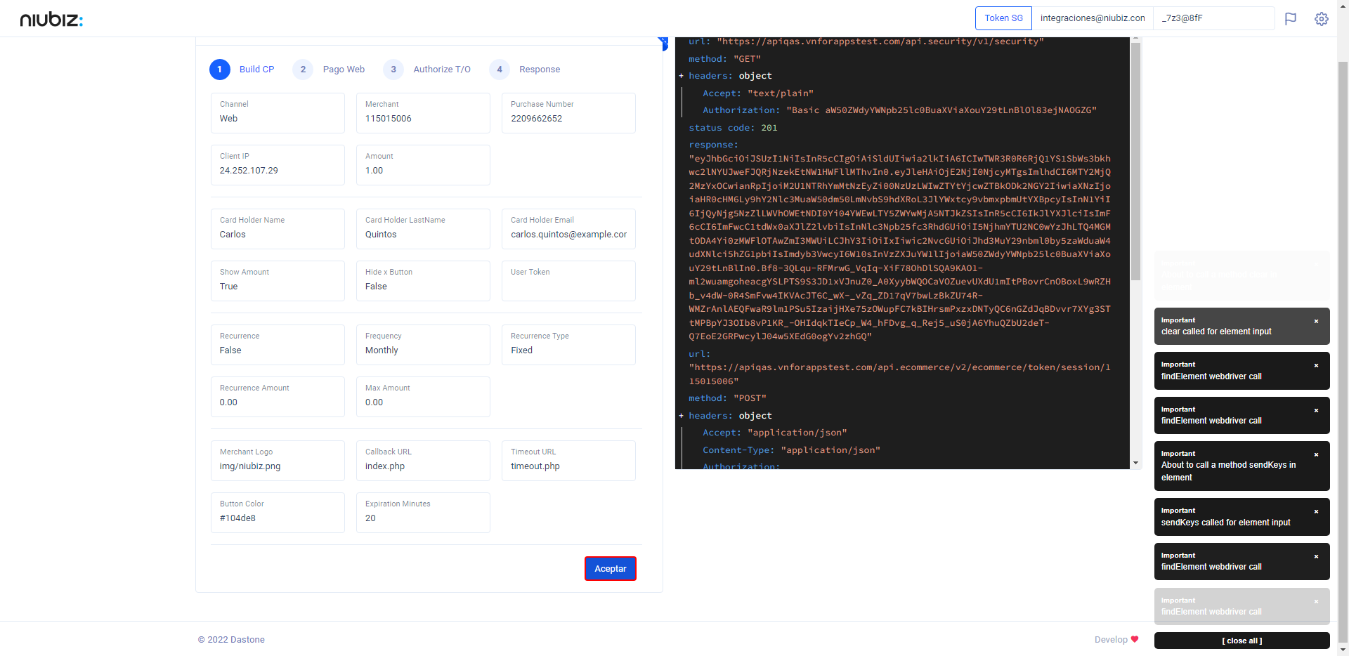  
Fecha : 06/09/2022, Hora : 06:27:02 | Se inicia la carga del formulario de pagos 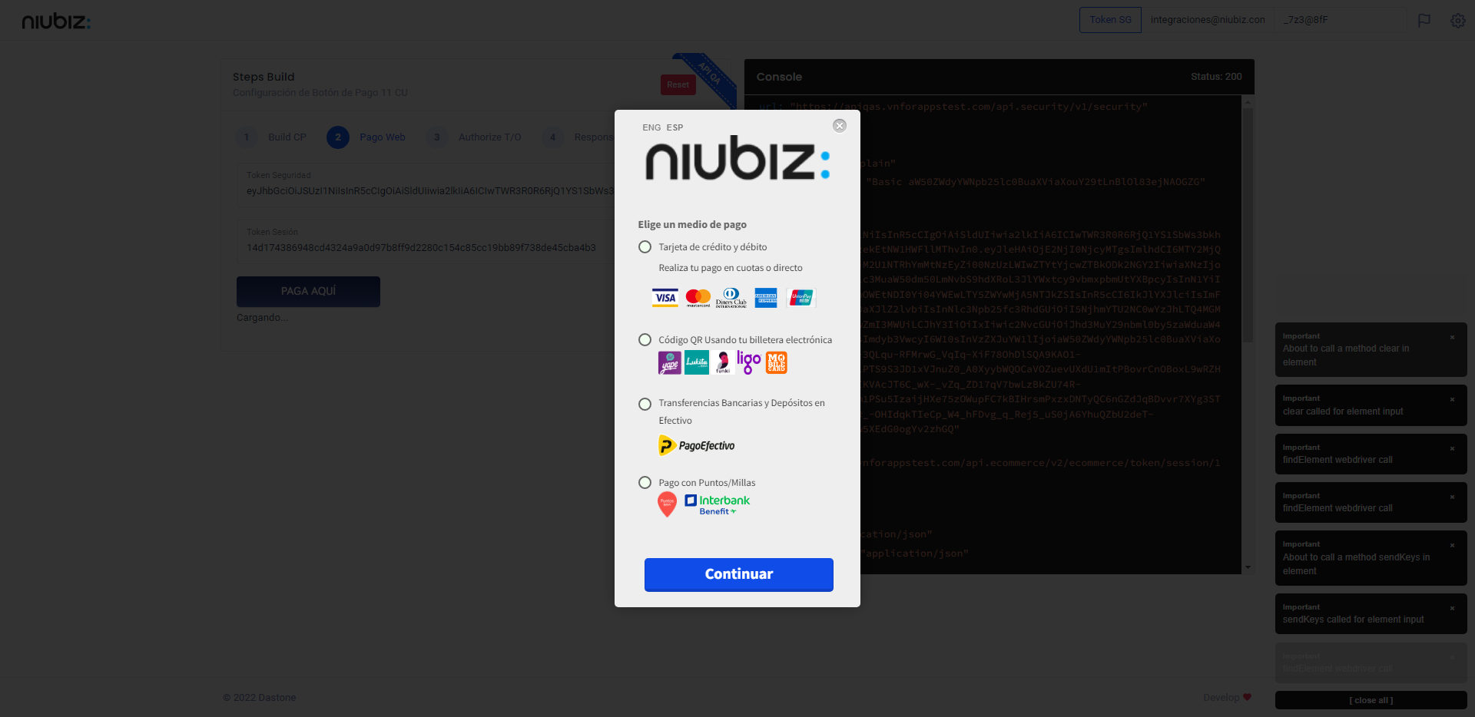  
Fecha : 06/09/2022, Hora : 06:27:08 | Tarjeta de crédito y débito 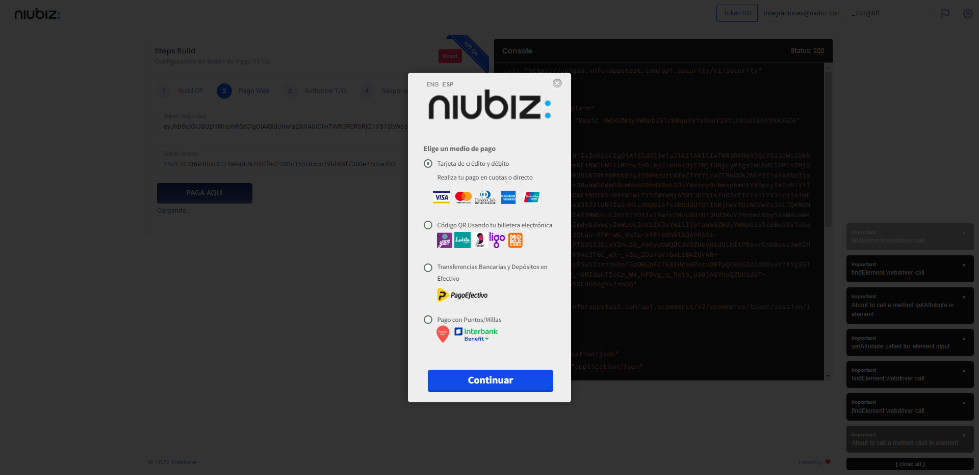  
Fecha : 06/09/2022, Hora : 06:27:12 | Completa los datos del formulario 